Мерзімі, күні
Сынып
Тақырып | Бабаджа хатун кесенесі
Мақсаты: | Оқушыларға Бабаджа хатунның кім екенін түсіндіру.Кесененің ерекшелігін көрсету
Сабақ барысы | Оқытушының іс- әрекеті | Оқушының іс- әрекеті | Бағалау | ресурстар
Сабақтың басы | Психологиялық ахуал қалыптастыру.  Үй тапсырмасын сұрау  1-тапсырма. «Сұрақ-жауап» әдісі  • Оқушыларға материалдық мәдениет үлгілері көрсетіліп, олардың атаулары сұралады.  • Оқушылар рухани мәдениетке жататын мақал-мәтел, жұмбақ сияқты өздеріне танымал фольклор үлгілеріндегі білімдерін танытады  2-тапсырма. «Қазақстанның 14-15 ғасырдағы рухани мәдениеті» тақырыбында жазған әңгімелерін оқу. | Оқушылар сабаққа дайындалады  Сұрақтарға жауап береді.  Үй тапсырмасын айтады | Формативті бағалау үнемі жүргізіліп отырады.  Жұлдыздар суреттерін тарату арқылы бағалау жүргізіледі  Мадақтау | Оқулықтар суреттер, слайдтар  Кестелер  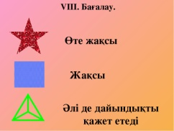
Сабақтың ортасы | Жаңа сабақты меңгерту  1-тапсырма. Жаңа сабақтың тақырыбын ашу мақсатында кесенелер көрсетіледі.  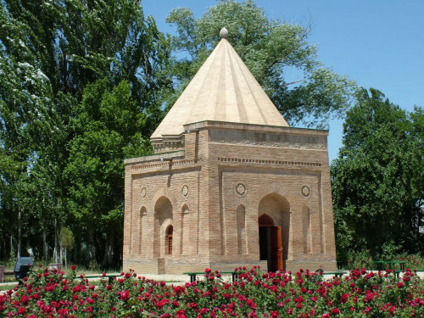  2-тапсырма. Дәптермен жұмыс  Кесене ----  Сәулет өнері ------  3.Деңгейлік тапсырма  А  1. Жамбыл қаласының батыс жағында 18 км жерде Қарахан тұрғызған кесене  2. Дамыған орта ғасырларға жататын монша табылған орта ғасырлық қалалар  3. Ғаныш деген не?  В  1. Жамбыл қаласының батыс жағында 18 км жерде Қарахан тұрғызған кесене  2. Орта ғасырдағы діни сәулет құрылысы  3. Бабаджа-қатын кесенесінің шамамен салынған мерзімі  С  1.Бұл қай кесене?  Шымкент қаласынан 150 км. жерде орналасқан.  ХІІғ. салынған.  Онда Қожа Ахмет Йассауидың ұстазы жерленген  2. БҰЛ КІМ? Оның кесенесі күйдірілген кірпіштен шаршылап салынған порталдары бар, әсем күмбезді ғимрат, есігі шығыс жағында. Айшаның күтушісі болған. Айша өлген соң оның зиратының басында шамын жағып өткен.  3.Х-ХІІ ғасырдағы кешендерге ...жатқызуға болады.  -Өзінің алғашқы құрылыс жүйесін сақтаған ескерткіштер- ...кесенелері.  -Археологиялық зерттеу жұмыстары кезінде ... қалаларынан шығыс моншасы табылған.  -Арыстан- баб діни аңыздар бойынша ... ұстазы болған.  -...- күйдірілген кірпіштен салынған, әсем күмбезді ғимарат.  -Айша- бибі кесенесінің сыртқы қабырғалары ... кірпіштермен қапталған.  -Археологиялық қазба жұмыстары барысында көптеген қалалардан ... орындары белгілі болды.  А  1. Айша бибі кесенесі  2. Отырар, Тараз  3. Күйдірілген бор тас  В  1. Айша бибі кесенесі  2. Мешіттер  3. Х-ХІғғ.  С  1.Арыстан баб кесенесі  2. Бабаджа қатын  3. мешітті, кесенелерді, мазарларды, моншаларды  Бабаджа- қатын мен Айша- бибі  Отырар, Тараз, Түркістан  Қожа Ахмет Йасауидің  -Бабаджа- қатын кесенесі-  оюлы терракот шығыс моншалары  Дескриптор:  Оқушылар Бабатжа хатунның кім екенін біледі;  Кесененің орналасқан жерін біледі;  Кесененің ерекшелігін біледі. | Оқушылар жаңа сабақты меңгереді  Оқушылар кесенелерді ажыратады.  Кесенеге сипаттама береді  Оқушылар деңгейлік тапсырмаларды орындайды. | Мадақтау  Бағдаршам  Қол  шапалақтау    Әр дұрыс жауап 3 балл | Слайд, оқулық
Сабақтың соңы | «Өзіңе есім сыйла» көрнекі-рефлексиялық рәсім  Жаттығудың мақсаты: әр қатысушының эмоционалды ресурстық жағдайына жетуі.  1) Мұғалім оқушыларға ыңғайлы отырып, көздерін жұмып, босаңсуды ұсынады.  2) Мұғалім оқушыларға: «Есіңізге өзіңізге сенімді болғаныңызды түсіріңіз, (табысты, сәтті, мақсатқа жеткенді және т.б.). Еске түсіріңіз: осы оқиға қайда және қашан болды. Сол сәттегі сезімдеріңізді еске түсіріңіз. Сол оқиғаны қайтадан бастан кешіріңіз» - деп ұсынады.  3) Тапсырманы орындауға арналған уақыттың өткенінен кейін (5-7 минут) тренер топ қатысушыларына жеке көзкөрімді жүргізудің нәтижелерін талқылауға ұсынады.  4) Әр қатысушы топқа өзінің оң әсерлі сезімінің (сенімділік, табыстылық, сәттілік және т.б.), нақты оқиғада өз ойында нені көріп сезінгені туралы айтады.  5) Әңгіме аяқталғаннан кейін әр қатысушы топтың көмегі арқылы жаңа ат ойластырады. Онда эмоционалды ресурстық жағдайының алынған негізі көрсетіледі: «Мен ... (мынаны, мынаны жасай алатын)» немесе «Мен өзіме сенімдімін, егер мен... (мынаны, мынаны істесем)». Топтық талқылау (қажет болса). | Оқушылар мен мұғалімнің арасында кері байланыс жүреді.
Үйге тапсырма беру | 1. Қазақстанның кескін картасына өтілген кесенелердің орналасқан жерін белгілеу | Күнделікке үй тапсырмасын жазады. |  | Карта,  оқулық

